**Бігун Максим Сергійович, ФІТ 2-7, Варіант 24**

**Завдання:** Розв’язати систему нелінійних рівнянь з точністю до 0.001. Відокремлення коренів виконати графічно. Уточнення коренів провести методом простої ітерації:

$$\left\{\begin{aligned}\cos\left(x-1\right)+y=0.5 \\ x-\cos\left(y\right)=3\end{aligned}\right.$$

*Розв’язання:*

Перепишемо дану систему у вигляді:

$$\left\{\begin{aligned}y=0.5-cos⁡(x-1) \\ x=3+cos⁡(y)\end{aligned}\right.$$

Відокремлення коренів проводимо графічно:

import numpy as np

*def* f1(*x*):

    return 0.5 - np.cos(x - 1)

*def* f2(*y*):

    return 3 + np.cos(y)

import matplotlib.pyplot as plt

x1 = np.arange(1, 6, 0.1)

y1 = [f1(i) for i in x1]

plt.plot(x1, y1, 'r')

y2 = np.arange(-2, 5, 0.1)

x2 = [f2(i) for i in y2]

plt.plot(x2, y2, 'b')

plt.grid()

plt.xlabel(*xlabel*='x')

plt.ylabel(*ylabel*='y')

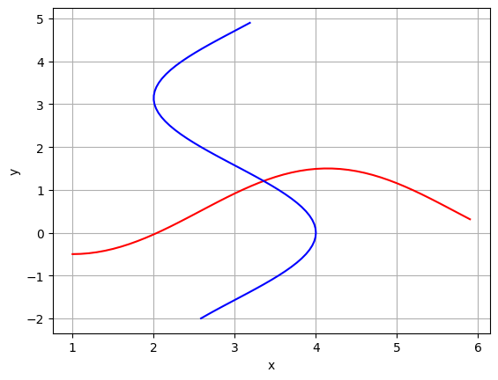

З графіку бачимо, що система має єдиний розв’язок, що лежить в області D зміни значень невідомих:

$$3<x<3.5$$

$$1<y<1.5$$

Упевнимося, що метод простої ітерації є збіжним для уточнення розв’язку даної системи:

*# Range: 3 < x < 3.5; 1 < y < 1.5*

xa = 3; xb = 3.5

ya = 1; yb = 1.5

from scipy.misc import derivative

*# d(f1)/dx = derivative(f1); d(f2)/dx = 0*

*# d(f1)/dy = 0; d(f2)/dy = derivative(f2)*

der1 = abs(derivative(f1, xb))

der2 = abs(derivative(f2, yb))

print(*f*"Derivative 1: {der1*:.4g*} < 1")

print(*f*"Derivative 2: {der2*:.4g*} < 1")



Таким чином умови збіжності виконуються.

Обчислення проводимо за формулами:

$$\left\{\begin{aligned}y_{n+1}=0.5-cos⁡(x_{n}-1) \\ x_{n+1}=3+cos⁡(y)\end{aligned}\right.$$

За початкове наближення приймаємо:

$$x_{0}=3.25, y_{0}=1.25$$

xn = (xa + xb) / 2

yn = (ya + yb) / 2

while True:

    yn1 = f1(xn)

    xn1 = f2(yn)

    if abs(xn1 - xn) < 0.0001 and abs(yn1 - yn) < 0.0001:

        break

    yn = yn1

    xn = xn1

print(*f*"Iteration Solution: ({xn*:.4f*}, {yn*:.4f*})")



Перевірка правильності розв’язання:

from scipy.optimize import fsolve

*def* f3(*p*):

    x, y = p

    return np.cos(x - 1) - y - 0.5, x - np.cos(y) - 3

s = fsolve(f3, [1.,1.])

print(*f*"SciPy Solution: {s}")



*Відповідь: $x≈3.3559, y≈1.207$* .